Система мониторинга

и управления оборудованием

РОФ.ЛРНМ.620206.003-01 34 01

|  |  |
| --- | --- |
| Подпись и дата |  |
| Инв. № дубл. |  |
| Взам. инв. № |  |
| Подпись и дата |  |
| Инв. № подл. | 29 |

|  |
| --- |
|  |
| Инв. № дубл. |  |
| Взам. инв. № |  |
| Подпись и дата |  |
| Инв. № подл. | 28 |

РУКОВОДСТВО оператора

Листов 14

Идентификатор документа на электронном носителе:

РОФ.ЛРНМ.620206.003-01 34 01.pdf

Аннотация

Настоящий документ предназначен для ознакомления с функциональными возможностями программного изделия «Система мониторинга и управления оборудованием», разработанного НТЦ «Альбатрос» (краткое наименование программного изделия – «Альбамонитор»).

Документ содержит описание действий **оператора** при работе с программным изделием для отслеживания состояния и параметров различного оборудования предприятия.

Описание функций **администратора** Системы мониторинга и управления оборудованием приведено в Руководстве администратора РОФ.ЛРНМ.620206.003-01 32 01.

В настоящем документе приняты следующие обозначения:

**Система Альбамонитор, Система, приложение** – специальное программное обеспечение (СПО) Системы мониторинга и управления оборудованием РОФ.ЛРНМ.620206.003.

Документ выполнен в соответствии с требованиями «ГОСТ 19.505-79 ЕСПД. Руководство оператора. Требования к содержанию и оформлению».

СОДЕРЖАНИЕ

Аннотация 2

1 Назначение программы 4

2 условия выполнения программы 4

2.1 Ограничение доступа к функциям системы 4

3 Выполнение программы 6

4 Описание работы с Системой 7

4.1 Графический интерфейс Системы 7

4.2 Запуск Системы мониторинга 8

4.3 Периодический и опрос отображение значений параметров 9

4.4 Отображение сообщений о сбоях в работе оборудования 10

4.5 Переключение между конфигурациями 11

4.6 Журнал событий 11

4.7 Взаимодействие с внешней системой мониторинга 13

5 Сообщения оператору 14

1. Назначение программы

Система мониторинга и управления оборудованием выполняет задачи сбора сервисных данных с различного оборудования по сетевому протоколу SNMP для контроля за состоянием и параметрами устройств.

Результаты опроса оборудования и принимаемые сообщения от устройств хранятся в базе данных (далее – БД).

Приложение позволяет выбирать и отправлять наборы принимаемых параметров другим системам мониторинга.

1. условия выполнения программы

Система Альбамонитор разворачивается под управлением ОС Astra Linux 1.6-1.7 и использует СУБД Postgre SQL.

* 1. Ограничение доступа к функциям Системы

Доступ к функционалу Системы осуществляется на базе лицензии. Лицензия генерируется разработчиком (ООО «НТЦ «Альбатрос») и передается Заказчику в виде файла.

Доступ к функциям Системы разделен на три уровня в зависимости от функциональных обязанностей пользователя (Таблица 1):

1. доступ к функциям оператора;

2. доступ к функциям администратора Системы;

3. доступ к функциям взаимодействия с внешней системой мониторинга: дополнительная лицензия к лицензии оператора или администратора.

Таблица – Доступ к функциям Системы в зависимости от уровня лицензии

| **Функция** | **Лицензия** | | |
| --- | --- | --- | --- |
| **оператора** | **администратора** | **взаимодействия с внешней системой** |
| Отображение сообщений об ошибках | **\*** | **\*** |  |
| Отображение значений отслеживаемых параметров | **\*** | **\*** |  |
| Управление списками оборудования |  | **\*** |  |
| Управление списком параметров для отслеживания |  | **\*** |  |
| Выбор параметров, передаваемых во внешнюю систему мониторинга |  |  | **\*** |
| Журнал событий | **\*** | **\*** |  |
| Сохранение и загрузка конфигурации |  | **\*** |  |
| Активация конфигурации | **\*** | **\*** |  |

В данном Руководстве описаны функции, доступные по лицензии оператора.

Функции администратора Системы Альбамонитор и функции взаимодействия с внешней системой мониторинга, доступные по дополнительной лицензии, подробно описаны в Руководстве администратора.

1. Выполнение программы

Краткое описание функций, реализованных в Системе Альбамонитор (Таблица 2).

Таблица – Функции Системы Альбамонитор

| **Функция** | **Краткое описание** |
| --- | --- |
| Отображение результатов периодических опросов узлов оборудования | Система опрашивает подключенное оборудование и выводит значения выбранных параметров с заданной периодичностью. |
| Отображение сообщений о сбоях в работе оборудования | Отображение принятых от устройств сообщений о сбоях и ошибках (TRAP, INFORM). Сообщения отображаются в очереди. |
| Управление списками оборудования | Формирование списка оборудования, подключенного к системе мониторинга, задание и редактирование свойств устройства (IP-адрес, порт, и т.д.).  Отображение узлов оборудования в соответствии с MIB-файлом устройства в виде древовидной структуры.  Редактирование и удаление элементов списка устройств. |
| Выбор параметров (узлов) для отслеживания | Выбор узлов устройства на дереве параметров, построенном из MIB-файла, формирование списка параметров, задание периода опроса и других свойств. |
| Управление списками параметров для отслеживания | Редактирование списка и свойств параметров. Удаление параметров из списка. |
| Взаимодействие с внешней системой мониторинга | Выбор параметров (узлов), из числа отслеживаемых системой, для передачи во внешнюю систему мониторинга. Формирование MIB-файла. |
| Журнал событий | Ведение и отображение записей обо всех событиях в системе (получение ответа на запрос, ошибки, предупреждения и т.п.) в хронологическом порядке. Фильтр по периоду и наименованию. Сортировка записей. |
| Управление конфигурациями | Создание новой и сохранение текущей конфигурации системы с заданным списком оборудования и параметров.  Загрузка ранее сохраненных конфигураций. Переключение между конфигурациями. |

1. Описание работы с Системой

*Настройка системы, создание конфигураций, добавление устройств и выбор параметров для отслеживания производится администратором Системы. Подробное описание функций администрирования приведено в Руководстве администратора Системы мониторинга и управления оборудованием.*

* 1. Графический интерфейс Системы

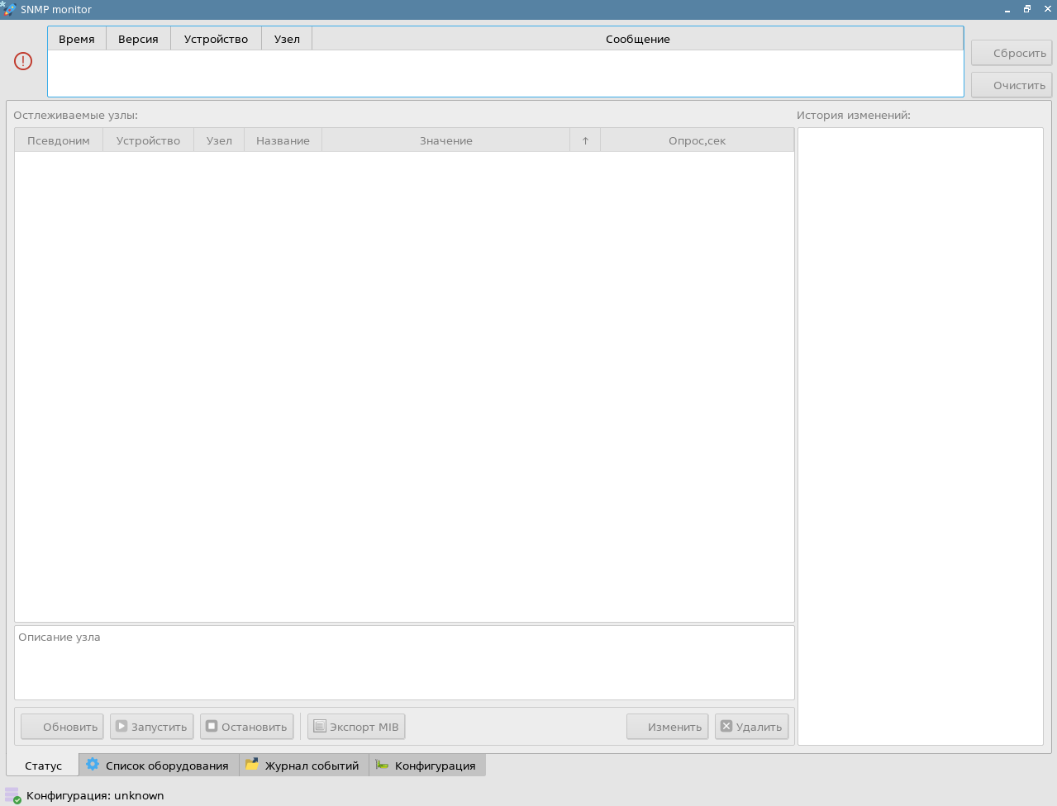

1

2

3

4

Рис. – Окно приложения SNMP Мониторинг

Графический интерфейс приложения Альбамонитор состоит из следующих элементов (Рис. 1):

1 – панель сообщений об ошибках и сбоях, отображается на всех страницах приложения,

2 – центральная панель: отображение информации страницы,

3 – вкладки страниц приложения,

4 – имя текущей конфигурации.

Графический интерфейс приложения Альбамонитор включает четыре страницы (вкладки):

* **Статус** – отображение включенных в отслеживание параметров и их значений.
* **Список оборудования** – управление списком устройств, включенных в отслеживание; отображение дерева узлов для каждого устройства; выбор узлов (параметров) для отслеживания *(доступно по лицензии администратора).*
* **Журнал событий** – отображение записей о событиях и действиях Системы мониторинга.
* **Конфигурация** – управление конфигурациями *(доступно по лицензии администратора)*, переключение между конфигурациями.

Подробное описание каждой страницы приложения приведено в разделах ниже.

* 1. Запуск Системы Альбамонитор

На рабочем месте оператора (РМО) запуск Системы производится автоматически при запуске операционной системы.

В случае, если автозапуск Системы на РМО не настроен, Систему можно запустить вручную:

- кликнув мышкой на иконке Системы на рабочем столе,

- либо из командной строки /opt/snmpmonitor/bin/SnmpMonitor.

* 1. Периодический и опрос отображение значений параметров

Система периодически осуществляет опрос состояния и параметров устройств, включенных в список для отслеживания.

Список устройств отображается на странице «Список оборудования».

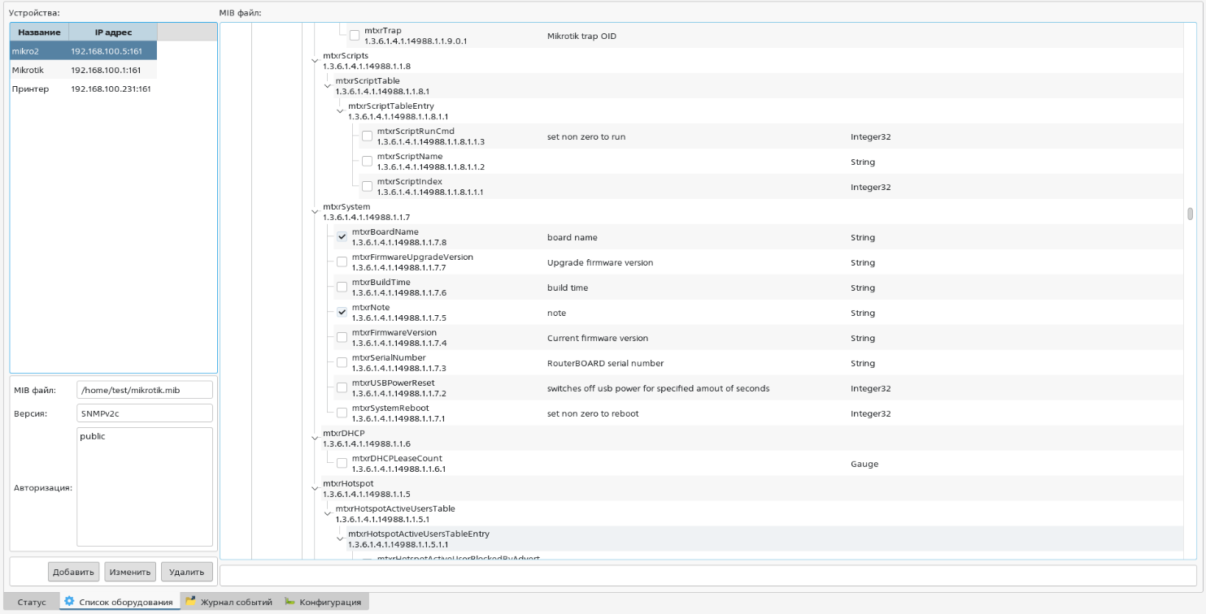

Рис. 2 – Список оборудования

Список параметров выводится для выбранной конфигурации (см. раздел «4.5 Переключение между конфигурациями»), имя которой отображается на нижней строке окна.

Все выбранные параметры для всех устройств включены в общий список на панели «Отслеживаемые узлы» страницы «Статус» (Рис. 3).

В строке параметра (узла) выводится его псевдоним (заданное в Системе имя), устройство, которому принадлежит этот параметр, адрес в дереве узлов устройства и название параметра согласно MIB-файла устройства.

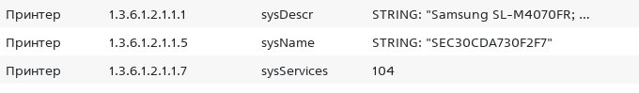

Рис. 3 – Отслеживаемые параметры

Для каждого отслеживаемого параметра задан период опроса – интервал времени между отправкой от Системы устройству запроса значения параметра.

Последнее полученное в результате периодического опроса значение отображается в поле «Значение» для каждого опрашиваемого параметра.

На правой панели «История изменений» для каждого отслеживаемого параметра отображает время обновления его значения, само значение (последнее полученное) и продолжительность текущей сессии мониторинга от начала или от перезапуска отслеживания параметра. Для вывода на панели истории изменений конкретного параметра необходимо выбрать этот параметр в списке «Отслеживаемые узлы».

Список узлов (параметров) можно отсортировать по любому полю, подведя курсор к требуемому заглавию столбца и кликнув по нему мышкой. В столбце, по которому произведена сортировка, появится значок .

Запись о результате опроса (получен ответ, ошибка и т.п.) каждого узла (параметра) отображается на странице «Журнал событий» (см. раздел 4.6).

С помощью кнопок на странице «Статус» можно остановить работу службы, обеспечивающей отображение статусов (кнопка ) и перезапустить опрос параметров оборудования (кнопка ).

* 1. Отображение сообщений о сбоях в работе оборудования

На всех страницах приложения, в верхней части окна, отображаются сообщения об ошибках и сбоях (TRAP и INFORM) в работе устройств, включенных в систему мониторинга, на которых настроена отправка таких сообщений на IP-адрес приложения мониторинга.

После прочтения сообщения оператор может удалить его из списка, нажав кнопку . Удалить все полученные сообщения можно кнопкой .

Также можно осуществлять сортировку списка сообщений по любому полю на панели, подведя курсор к требуемому заглавию столбца и кликнув по нему мышкой.

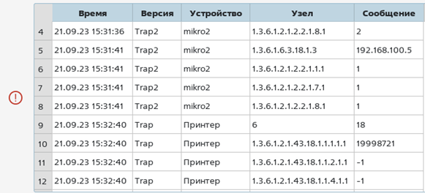

Рис. 4 – Отображение сообщений об ошибках

Все сообщения об ошибках и сбоях в работе отслеживаемого оборудования заносятся в Журнал (см. раздел 4.6).

* 1. Переключение между конфигурациями

Для обеспечения возможности работы с различными наборами отслеживаемых параметров предусмотрена функция сохранения такого набора в виде «конфигурации».

*Создание, настройка, загрузка и удаление конфигураций производится администратором Системы (см. Руководство администратора).*

Переключение между конфигурациями осуществляется на странице «Конфигурация» (Рис. 1) с помощью кнопки . При активации конфигурации происходит загрузка списка параметров (отслеживаемых узлов) в заданной конфигурации и запуск опроса параметров согласно текущему списку.

* 1. Журнал событий

На странице «Журнал событий» (Рис. 5) отображаются записи обо всех событиях в системе в хронологическом порядке.

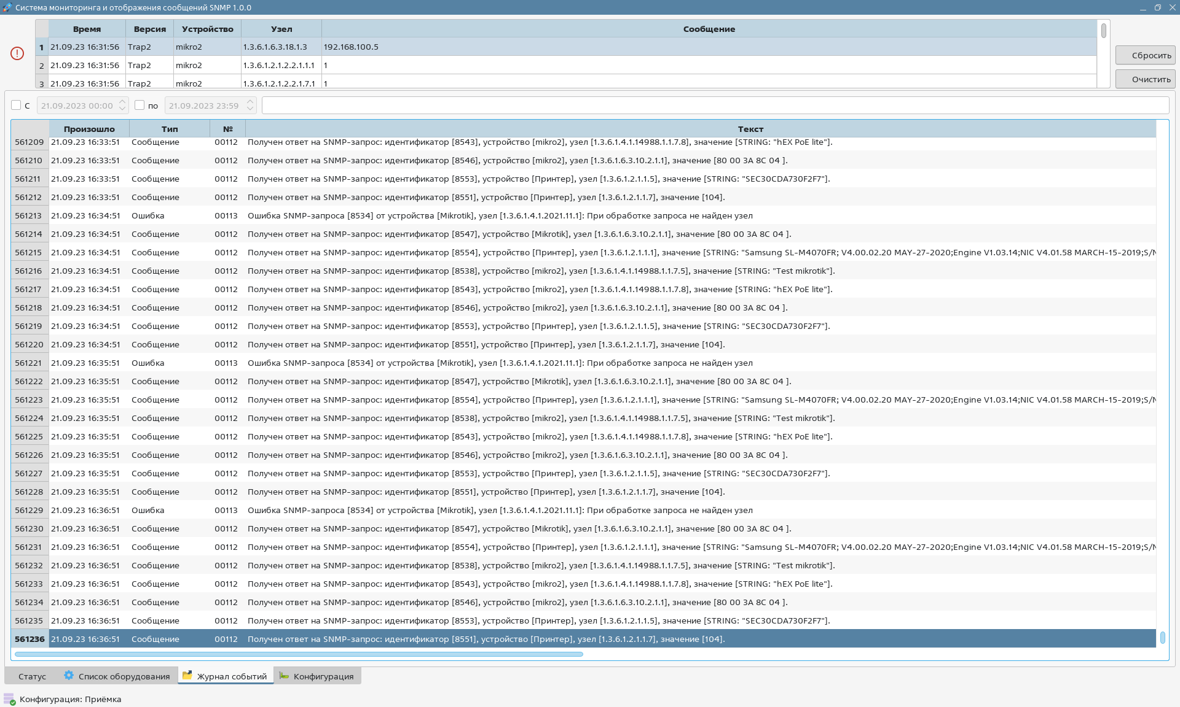

Рис. 5 – Журнал событий

Записи Журнала могут быть двух типов: «Сообщение» и «Ошибка». Запись типа «Ошибка» создается при сбоях и ошибках в получении ответа на запрос значения параметра оборудования.

Записи можно отсортировать по убыванию/по возрастанию, щелкнув мышкой по заглавию столбца в любой колонке. Колонка, по которой отсортированы записи, отмечена значком .

Записи журнала можно отфильтровать по периоду и наименованию ошибки (Рис. 6).



Рис. 6 – Журнал событий. Фильтр данных

В журнале событий также отображается информация о получении сообщений TRAP/INFORM, содержащий описание события или ошибки от оборудования, включая время получения сообщения.

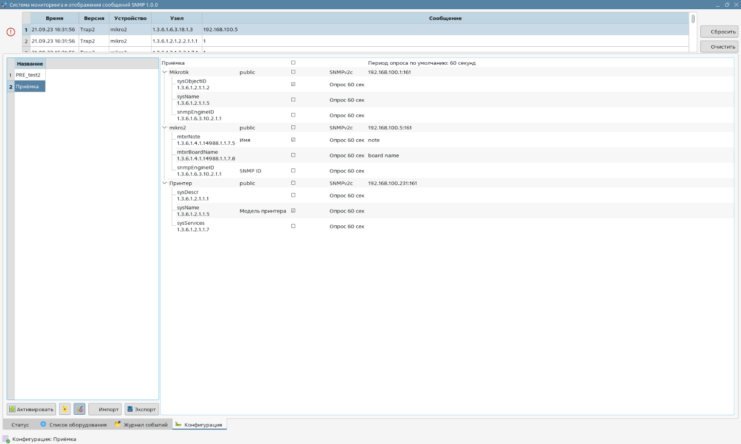

Рис. 7 – Страница «Конфигурация»

При переключении на текущую конфигурацию на странице «Статус» выводятся результаты периодического опроса только тех параметров, которые включены в данную конфигурацию.

При этом сообщения об ошибках и сбоях отображаются для всего оборудования, на котором настроена отправка таких сообщений в адрес Системы Альбамонитор.

* 1. Взаимодействие с внешней системой мониторинга

В Системе Альбамонитор реализована возможность передачи значений отслеживаемых параметров в ответ на запросы от внешних систем.

Передача значений параметров производится автоматически и не требует действий оператора.

Механизм передачи параметров во внешнюю систему мониторинга описан в Руководстве администратора Системы.

1. Сообщения оператору

При сбое в работе ПК, на котором установлено приложение Системы, восстановление нормальной работы системы должно производиться после:

* перезапуска приложения Системы Альбамонитор.
* или перезагрузки операционной системы;

При неверных действиях пользователей, неверных форматах или недопустимых значениях входных данных, система выдает пользователю соответствующие сообщения, после чего возвращается в рабочее состояние, предшествовавшее неверной (недопустимой) команде или некорректному вводу данных.

Таблица 3 – Возможные ошибки в работе приложения и способы их устранения

| **Проблема/ошибка** | **Возможная причина** | **Способ устранения** |
| --- | --- | --- |
| Система мониторинга не запускается. | Неправильная установка приложения. | Обратитесь к администратору Системы для переустановки приложения. |
| Система аварийно завершила работу (закрылось окно приложения) | Ошибка чтения информации из Базы данных | Запустите приложение заново и |
| Система не обновляет данные на странице статуса / не позволяет переключаться между страницами | Ошибки выполнения программы | Перезапустите Систему |
| Система мониторинга не получает ответ на запрос параметров оборудования. | * Ошибки в заданных свойствах (параметрах) оборудования. * Некорректный MIB-файл. | Обратитесь к администратору Системы для проверки заданных свойств и состояния оборудования. |
| Система не получает сообщения о сбоях в работе оборудования. | Отправка сообщений не настроена или некорректно настроена на оборудовании. | Обратитесь к администратору Системы для проверки заданных свойств и состояния оборудования. |
| Поля недоступны для редактирования.  Невозможно управлять параметрами, списком оборудования, конфигурациями | Приложение запущено с лицензией оператора. | Обратитесь к администратору Системы для настройки списков, параметров и свойств оборудования. |
| В Журнале отображаются записи типа «Ошибка» | Не получен ответ на запрос значения параметра устройства | Обратитесь к администратору Системы для исправления настроек Системы |